

**JÄRVA MAAKONNA LÄHTEOLUKORRA KOKKUVÕTE**

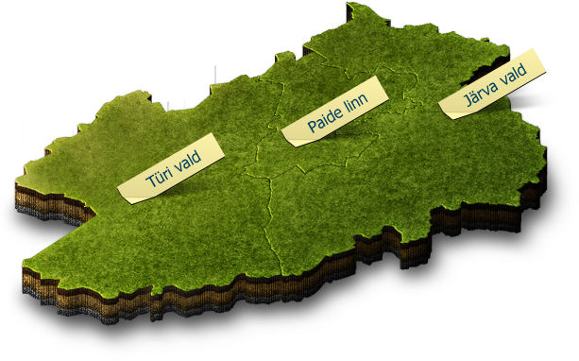

**ÜLDANDMED**

## Pindala

Järva maakonna pindala on 2674,14 km². See moodustab ligi 6,9% Eesti maismaa pindalast ja ligi 6,6% kogupindalast (koos Võrtsjärve ja osaga Peipsi järvest). Oma suuruse poolest kuulub Järva maakond keskmiste hulka (suuruselt 7. maakond).

Rahvaarv – 30 661

Asustustihedus – 11,5 elanikku km² kohta

Maakonnakeskus – Paide linn

Omavalitsusüksusi – 1 linn ja 2 valda

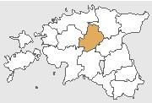

Joonis 1. Eest kaart.

Järva maakond asetseb strateegiliselt soodsas paigas – Eesti südames. Maakonnakeskus Paide linn asub Tallinnast 94 kilomeetri kaugusel.

Järva maakonna moodustavad kolm omavalitsust, millest territoriaalselt on suurim Järva vald (46%, 1222,8 km²), järgneb Türi vald (38%, 1008,5 km²), väikseim on Paide linn (16%, 442,87 km²).

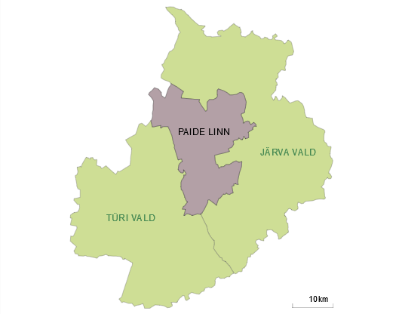

Joonis 2. Järva maakonna kaart omavalitsuste lõikes.

Joonis 3. Järva maakonna omavalitsuste pindalad. Allikas: Statistikaamet RV0291

## Asustustihedus

Soodsalt mõjub hea asend pealinna ja suurte trasside (Tallinna-Tartu maantee) suhtes, hõre asustustihedus (11,5 in/km²) pakub võimalusi privaatseks elamistingimuseks kuid toob endaga kaasa ka hajaasustusega seotud probleemid ja kõrged kulud transpordiühendustele.

Joonis 3. Järvamaa omavalitsuste pindalad ja asustustihedus. Allikas: Statistikaamet (RV0291U)

|  |  |  |  |
| --- | --- | --- | --- |
| Vald | Rahvaarv | Pindala, km² | Asustustihedus, elanikku km² kohta |
| Järva vald | 8984 | 1223 | 7,3 |
| Paide linn | 10 759 | 443 | 24,3 |
| Türi vald | 10 918 | 1008 | 10,8 |

## Keskmine rahvaarv

Järvamaa elanikkond moodustab Eesti rahvastikust 2,3%. Järvamaad on kümneid aastaid iseloomustanud stabiilne rahvastikusituatsioon väikese langustrendiga: maakond kaotab aastas keskmiselt 1% oma rahvaarvust. Kümne aasta jooksul on Järvamaa rahvaarv vähenenud *ca* 3000 inimese võrra.

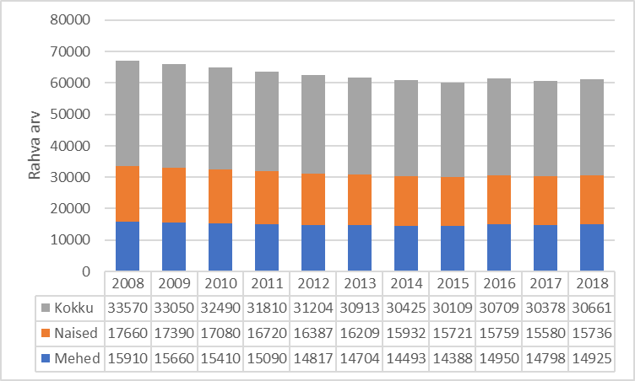

Joonis 4. Meeste, naiste ja elanike arv kokku (arvestades rännet). Allikas: Statistikaamet (RV0282)

## Rahvastiku soo- ja vanusjaotus

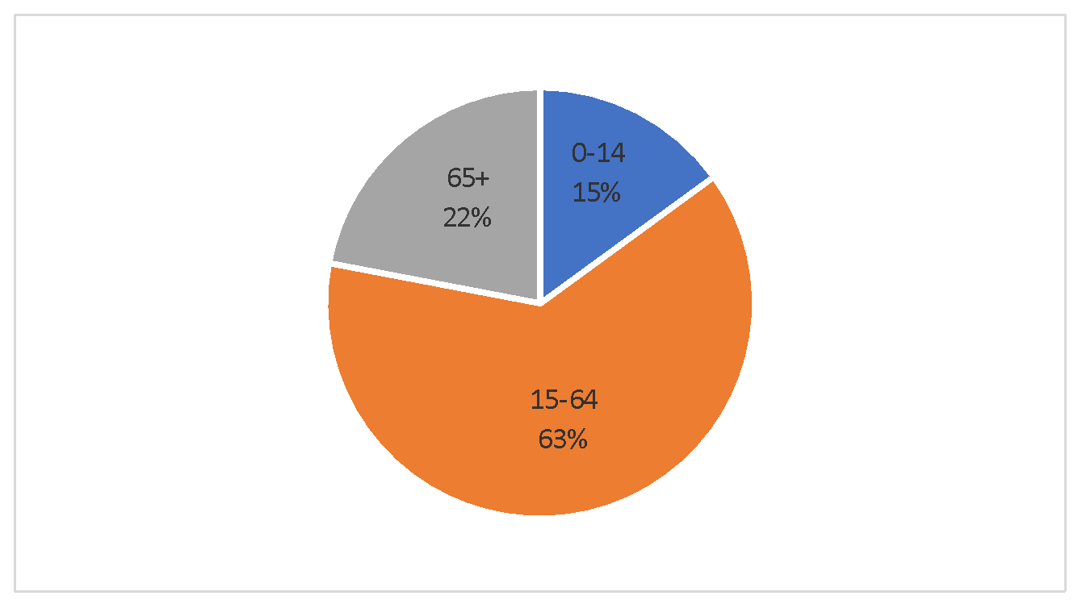Järva maakonna soolis-vanuseline koosseis ei erine Eesti keskmistest näitajatest: lapsi (0–14) on Järvamaa elanikkonnast 15% (Eestis 16%), tööealisi (15–65) on 63% (Eestis 64%). Pensioniealiste elanike (65+) osatähtsus on 22%, mis on veidi suurem kui Eestis keskmiselt (20%).

Joonis 5. Maakonna rahvastiku vanusjaotus Allikas: Statistikaamet (RV0282U)

Rahvastikupüramiid näitab, millised vanuserühmad on rahvastikus ülekaalus: kas pigem vanemad või nooremad, kas peale on tulemas suurearvuline noorem põlvkond või on lähenevatel aastakümnetel oodata rahvastiku vähenemist. Võrreldes Järva maakonna rahvastikupüramiidi Eesti omaga, saab tõdeda, et need on üsna sarnased, ehkki keskealiste meeste ja naiste osakaal on Järvamaal väiksem. Võrreldes Järvamaa 2007. ja 2017. aasta rahvastikupüramiidi, on näha, et naiste osakaal on vähenenud, näiteks vanusevahemikus 25–44 eluaastat on Järvamaal mehi rohkem 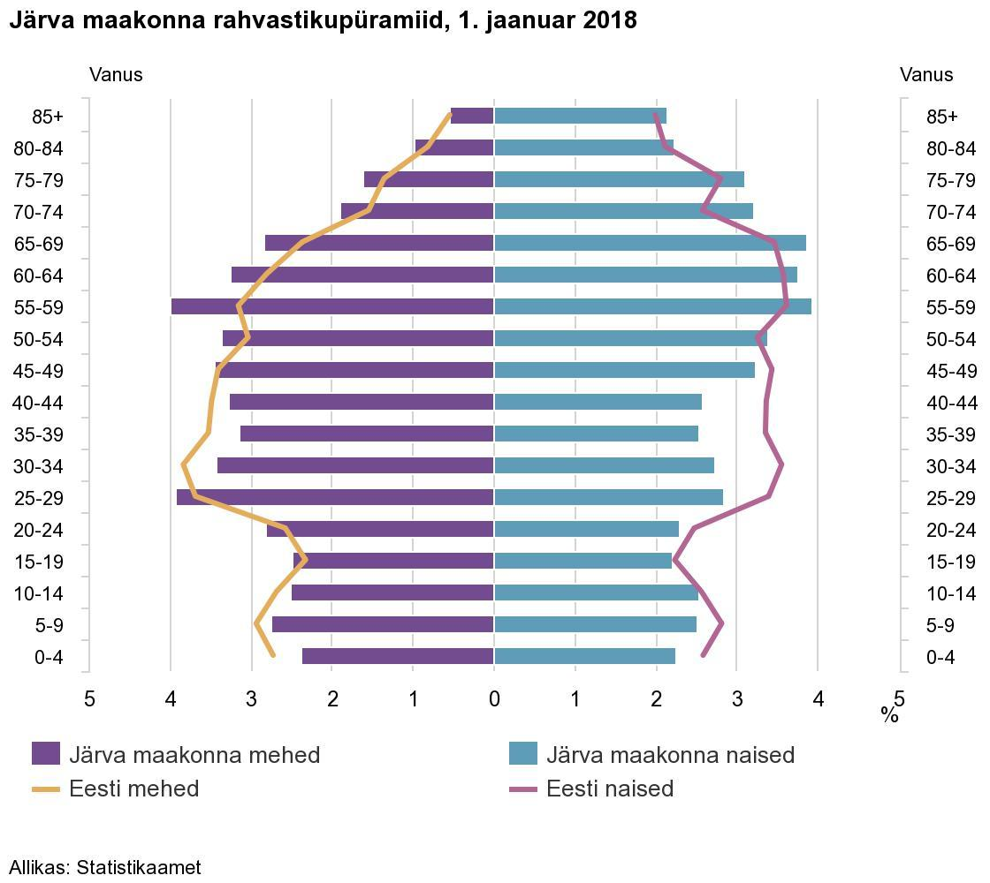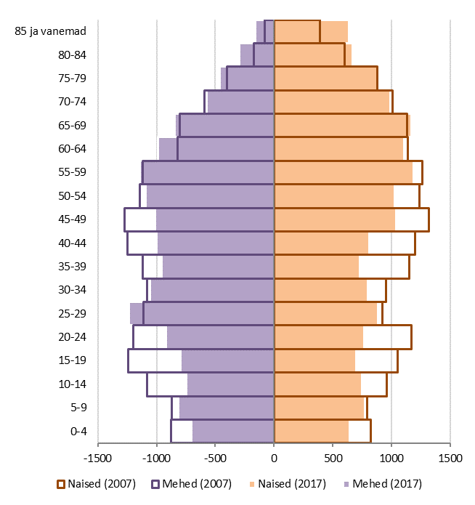kui naisi.

Joonis 6. Järva maakonna rahvastikupüramiid   
2007. ja 2017. aasta võrdluses. Allikas: Tervise Arengu Instituut

Joonis 7. Rahvastikupüramiid Järvamaa ja Eesti võrdluses. Allikas: Statistikaamet

Püramiidi jalg on küllaltki ühtlane, mis näitab viimase aastakümne suhteliselt stabiilset sündimust.

## Loomulik iive

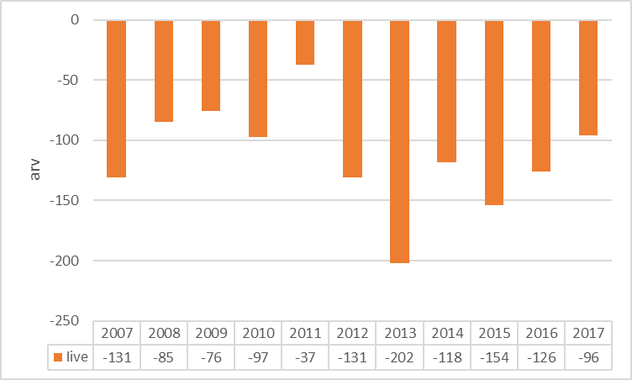Viimased kümmekond aastat on loomuliku iibe üldpilt Järva maakonnas ja Eestis suhteliselt sarnane: iive on negatiivne, kergem tõus oli aastatel 2010–2011. Negatiivse iibega rahvastik ei suuda ennast taastoota: inimesi sureb rohkem, kui sünnib.

Joonis 8. Loomulik iive Järvamaal. Allikas: Statistikaamet

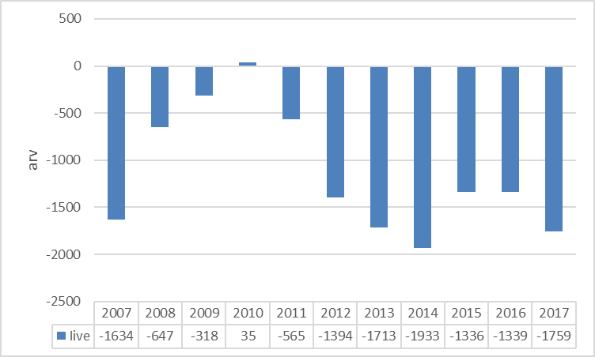

Joonis 9. Loomulik iive Eestis. Allikas: Statistikaamet

Kuna rahvastikupüramiidi järgi hakkavad sünnitusikka jõudma väiksemaarvulised põlvkonnad, siis on negatiivne iive loomulik nähtus. Ohusignaaliks on ka sünnituste kandumine vanematesse earühmadesse, mis tähendab, et iibe positiivsuseks vajaliku kolmanda lapse sündimine võib osutuda vähetõenäoliseks.

## Demograafiline tööturusurveindeks

Demograafiline tööturusurveindeks on eelseisval kümnendil tööturule sisenevate noorte (5–14-aastased) ja sealt vanuse tõttu välja langevate inimeste (55–64-aastased) suhe. Järvamaa indeks on alates 2005. aastast alla ühe, mis tähendab, et tööturule siseneb järgmisel kümnendil vähem inimesi, kui sealt vanaduse tõttu potentsiaalselt välja langeb. Tööealiste hulk väheneb.

## Rahvastiku rahvuslik jaotus

Põlisrahvuse osatähtsus maakonnas on suhteliselt kõrge: *ca* 95% rahvastikust (Eesti keskmine 68,6%). Venelaste ja muude rahvuste osakaal on olnud stabiilselt *ca* 5%. Inimese tervise- ja arengunäitajate seisukohalt ei tekita nii väike mittepõlisrahvuste osakaal olulisi probleeme.

Tabel 2. Muudest rahvustest inimeste arv ja % maakonna elanikkonnast 2018. aastal. Allikas: Statistikaamet (RV0222)

|  |  |  |
| --- | --- | --- |
|  | 2018 | % elanikkonnast |
| Eestlased | 29 056 | 95 |
| Venelased | 757 | 2,4 |
| Muud rahvused | 765 | 2,5 |
| ..ukrainlased | 305 |  |
| ..soomlased | 195 |  |

## Rändesaldo kordaja

Sisseränne on olnud kümmekond aastat negatiivne. Peale majandussurutist on Eesti-sisene ränne toimunud eelkõige maakonnast välja. Rändesaldo on muutumas maakonna suhtes positiivsemaks.

Tabel 3. Ränne maakonnas 2007–2016. Allikas: Statistikaamet (RVR01)

|  |  |  |  |  |  |  |  |  |  |  |  |
| --- | --- | --- | --- | --- | --- | --- | --- | --- | --- | --- | --- |
|  |  | 2007 | 2008 | 2009 | 2010 | 2011 | 2012 | 2013 | 2014 | 2015 | 2016 |
| Siseränne | Sisseränne | 1056 | 926 | 964 | 827 | 853 | 819 | 706 | 914 | 873 | 1104 |
|  | Väljaränne | 1359 | 1199 | 1292 | 1199 | 1209 | 1079 | 888 | 1054 | 1182 | 1310 |
|  | Rändesaldo | -303 | -273 | -328 | -372 | -356 | -260 | -182 | -140 | -309 | -206 |
| Välisränne | Sisseränne | 58 | 45 | 40 | 45 | 66 | 35 | 50 | 63 | 252 | 198 |
|  | Väljaränne | 140 | 122 | 136 | 171 | 150 | 181 | 159 | 121 | 244 | 221 |
|  | Rändesaldo | -82 | -77 | -96 | -126 | -84 | -146 | -109 | -58 | 8 | -23 |

## Elanikkonna haridustase

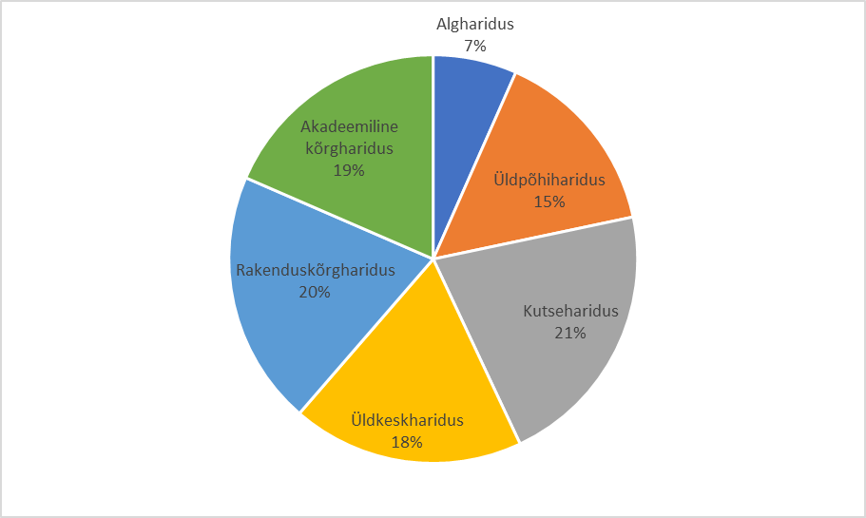Haridustaseme näitajad pärinevad 2011. aasta rahvaloendusest. Võrreldes Eesti näitajatega, on Järvamaal kõrgharidusega (rakenduslik + akadeemiline kõrgharidus) inimesi vähem (Järvamaal 25%, Eestis 39%), põhi- ja kutseharidusega inimesi rohkem (Järvamaal 52%, Eestis 36%).

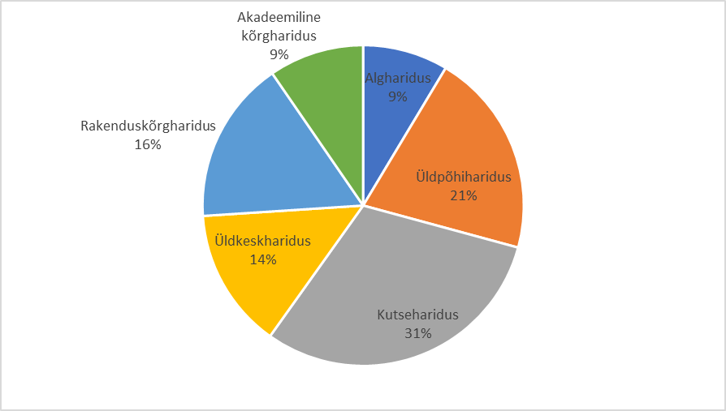

Joonis 10. Eesti elanikkonna haridustase 2011. Allikas: Statistikaamet (RL0301)

# SOTSIAALNE SIDUSUS JA VÕRDSED VÕIMALUSED

## Majanduslikult aktiivsed üksused/ettevõtted

Majanduslikult aktiivsete üksuste/ettevõtete all peetakse silmas äriühinguid, füüsilisest isikust ettevõtjaid, asutusi ja mittetulundusühinguid.

2017. aastal oli Järvamaal 2158 ettevõtet, neist kaks suurettevõtet (üle 250 töötajaga) – Järva Tarbijate Ühistu ja AS Eesti Pagar –, 19 ettevõtet 50 ja rohkema töötajaga, 110 ettevõtet 10–49 töötajaga. Kõige rohkem oli väikeettevõtteid – 2027. 1000 elaniku kohta oli Järvamaal 2017. aasta seisuga 110 ettevõtet, sellega olime Eestis 13. kohal ehk tagantpoolt kolmandad.

Järvamaal tegutseb 1,7% kogu Eesti ettevõtetest. Maakonna panus Eesti majanduskasvu on üsna tagasihoidlik: Järvamaa sisemajandus moodustab kogu Eesti SKP-st vaid 1,63%. Statistikaameti andmetel on Järvamaa maakondade võrdluses sisemajanduse kogutoodangult elaniku kohta keskmiste seas (62,3% riigi keskmisest 2015. a). Ettevõtlusaktiivsus on Järvamaal maakondade võrdluses samuti üks madalamaid ja selle kasv üks aeglasemaid.

Järva maakonnas paiknevad Eesti ühed viljakamad põllumaad, seetõttu on siin palju põllumajandus-, metsandus- ja toiduainetööstuse ettevõtteid. Tegevusalade lõikes on Järvamaal kõige rohkem põllumajanduses ja metsanduses tegutsevaid firmasid (241). Järgnevad hulgi- ja jaekaubandus (231) ning ehitus (230). Rohkem on ka töötleva tööstuse ning veonduse ja laonduse alal tegutsevaid ettevõtteid (153 ja 102).

## Tööhõive määr

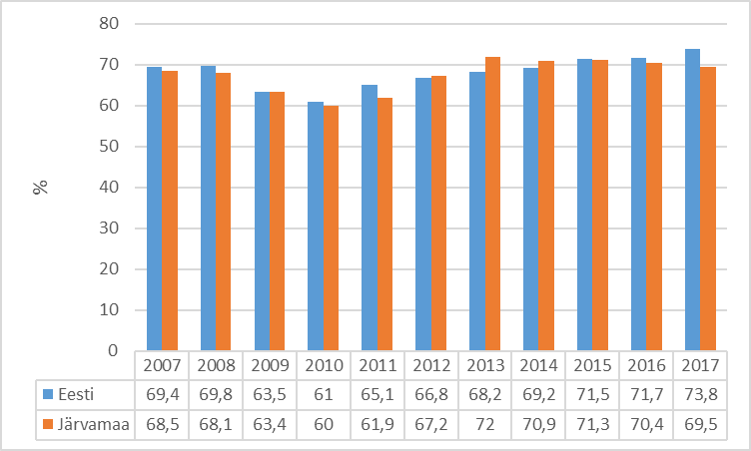Tööhõive määr on hõivatute osatähtsus tööealises rahvastikus (15–65). Järvamaal on Eesti keskmisega lähedane trend. Alates 2011. aastast hõivatuse määr tõusis jõudsalt. Tööga hõivatus on elanikkonnale esmaselt vajalik sissetuleku tagamiseks, millega katta kulutused normaalseks eluks. Kindlasti on hõivatusel ka mõju ühiskonna sidususele. Tööl käiv inimene tunneb enda vajalikkust ja töösuhete kaudu luuakse küllaltki suur osa tänapäevastest suhtlusvõrgustikest. Viimastel aastatel on tööhõivemäär jäänud väiksemaks kui Eesti keskmine näitaja.

Joonis 11. Tööhõive määr 2007–2017 (%). Allikas: Statistikaamet (TT4647)

## Keskmine brutopalk

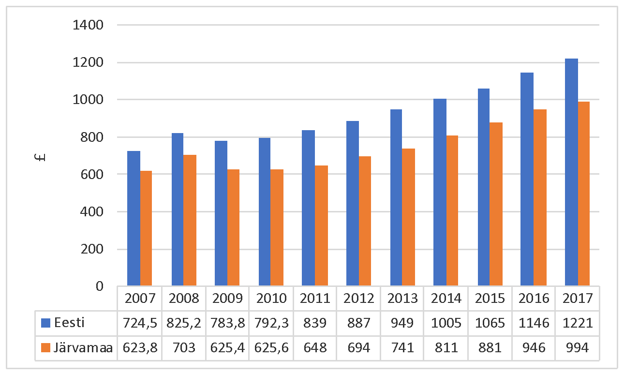Järva maakonna inimeste sissetulek on läbi aegade olnud Eesti keskmisest väiksem, viimased 5–6 aastat on vahe olnud ligi 200 eurot kuus. 2017. aastal oli Järvamaa keskmine brutokuupalk *ca* 1000 eurot ning sellega ei eristu Järvamaa teistest väiketest maakondadest.

Joonis 12. Inimeste keskmine brutotulu kuus Eestis ja Järvamaal 2007–2017. Allikas: Statistikaamet (TT442)

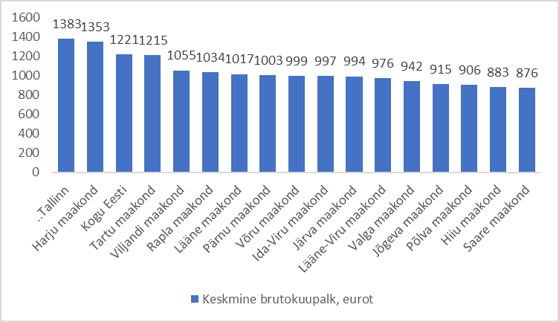

Joonis 13. Keskmine brutopalk eurodes Eestis 2017.a. Allikas: Statistikaamet (TT442)